**TARIFS GROUPE Andalousie - Circuits 2024**



**Pourquoi visiter l’Andalousie en circuit?**

**L’Andalousie possède tellement de merveilles qu’il est difficile de toutes les résumer : Mélange culturel,**

**nature, paysage, traditions, sport, folklore !Voici nos solutions circuits pour découvrir le meilleur de la**

**plus grande communauté autonome d’Espagne !**

**SOMMAIRE :**

**Circuit Andalousie Magique**

**Circuit Passions Andalouses**

**Circuit Couleurs de l’Andalousie**

**Circuit Grand tour d’Andalousie**

**Circuit Splendeurs Andalouses**

**Circuit Trésor de l’Andalousie**

**Circuit Andalousie Magique**

**Jour 1 : Aéroport de Malaga-Costa del sol**

Accueil du groupe à l´aéroport de Malaga

Transfert sur la Costa del Sol

Dîner et logement sur la Costa del Sol, hôtel Thb San Fermin 3* ou similaire

Hôtel Estival Torrequebrada 4* ou similaire

**Jour 2 : Costa del Sol-Ronda-Séville**

Petit déjeuner à l´hôtel

Départ vers Ronda

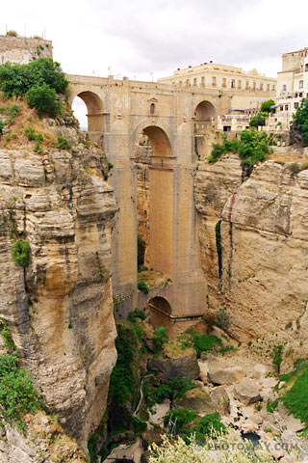*La vieille ville de Ronda datant de l´an 711 est située à 113 km de la ville de Malaga et à une altitude de 800 mètres*

*Le pont neuf est l´une des attractions de la ville avec son précipice impressionnant qui sépare la vieille ville de la partie plus récente.*

*Le pont est une oeuvre de 98 mètres de hauts, construite en pierres et composés de 3 arches*

*Ronda est bâtie sur un plateau entaillé par une gorge profonde. En raison de sa situation, la ville fut l´un des derniers bastions musulmans en Andalousie.*

*L´ancienne ville Maure est caractéristique des villages Blancs d ´Andalousie.*

*De l´autres côté du ravin, s´étend la ville moderne, les arènes les plus anciennes d´Espagne ont été construites à la fin du 18eme siècle, c’est pourquoi la ville est considérée comme le berceau de l´art de la Tauromachie*

Visite guidée de Ronda avec guide local : **Entrée incluse aux Arènes**

*Tajo, Arènes*

Déjeuner à Ronda

Départ vers Séville

*Capitale de l´Andalousie, quatrième ville d´Espagne, construite sur les rives du Guadalquivir, principal fleuve de la région.*

*Pendant des siècles, les bateaux chargés d´or et des produits des Amériques arrivaient par ce fleuve pour être diffusés vers le Royaume d´Espagne et le reste de L´Europe*

*Riche d'un magnifique patrimoine artistique unique au monde où s'entrechoquent les civilisations à travers les siècles : les romains des empereurs Trajan et Hadrien, les wisigoths, les califes de Cordoue du 7ème au 11ème siècle, puis les Almohades avec le célèbre roi Al-Mansour*

Dîner et logement à Séville, hôtel Don Paco 3* centre-ville ou similaire

Hôtel NH Collection Sevilla 4* centre-ville ou similaire

(Possibilité d´assister à une soirée Flamenco, voir supplément)

**Jour 3 : Séville-Cordoue**

Petit déjeuner à l´hôtel

Visite guidée de Séville avec guide local : **Entrée incluse à la Cathédrale**

*Giralda-cathédrale, quartier de Santa Cruz, parc de Marie Louise, place d’Espagne.*

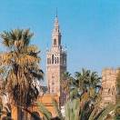Déjeuner à Séville

Départ vers Cordoue

*Ancienne Capitale d´Al Andalus, au Xème siècle, Abderraman III fait de la ville UN Califat indépendant et une ville florissante, cultivée et raffinée où vivaient en harmonie les trois religions : chrétienne, musulmane et juive.*

*La Mosquée-Cathédrale est une extraordinaire construction arabe soutenue par près de milles colonnes de marbre, son autre originalité est d´intégrer une cathédrale gothique, baroque et plateresque.*

Dîner et logement à Cordoue, hôtel Maimónides 3* centre-ville ou similaire

Hôtel Conquistador 4* centre-ville ou similaire

**Jour 4 : Cordoue-Grenade**

Petit déjeuner à l´hôtel

Visite guidée de Cordoue avec guide local : **Entrée incluse à la Mosquée –Cathédrale**

*Pont romain, Mosquée -Cathédrale, Quartier juif.*

Déjeuner à Cordoue

Route Vers Baena.

Arrêt à Luque, au cœur de la première région mondiale de production d´huile d´olive (possibilité d´achat)

Continuation vers Grenade

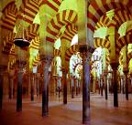*La ville est construite au pied de la Sierra Nevada, chaîne de montagne qui culmine à 3398 mètres, le plus haut sommet d´Espagne.*

*C’est un assemblage magique de monuments, de ruelles, de quartiers et de lumières.*

*Son ambiance est difficile à évoquer, Arabe pendant 700 ans, tous ses quartiers historiques sont marqués par une culture raffinée qui s´éteignit avec l´arrivée des chrétiens en 1492*

*Dernière ville Maure Espagnole.*

*Le Palais de l´ Alhambra et de ses jardins du Generalife, palais d´été de la famille royale Nasaries.*

***Diner et logement à Grenade***, hôtel Don Juan 3* centre-ville ou similaire

Hôtel Gran Luna de Granada 4* centre-ville ou similaire

(Possibilité d´assister à une soirée Flamenco, voir supplément)

**Jour 5 : Grenade**

Petit déjeuner à l´hôtel

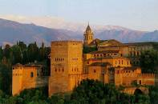Visite guidée de Grenade avec guide local : **Entrée incluse à l’Alhambra**

*Alhambra-Generalife, Palais de Charles v et Alcazaba*

Déjeuner à l´hôtel

Après midi libre

Dîner et logement Grenade, hôtel Don Juan 3* centre-ville ou similaire

Hôtel Gran Luna de Granada 4* ou similaire

**Jour 6 : Grenade-Nerja-Costa del Sol**

Petit déjeuner à l´hôtel

Départ vers Nerja

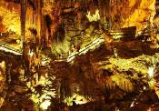Visite guidée de Nerja : **Entrée aux Grottes**

*Balcon d´Europe et les Grottes de Nerja*

Continuation vers la Costa del Sol

Déjeuner à L´hôtel

Dîner et Logement sur la Costa del Sol, hôtel Thb San Fermin 3* ou similaire

Hôtel Estival Torrequebrada 4* ou similaire

**Jour 7. Costa del Sol**

Journée libre en pension complète à la Costa del Sol

(Possibilité en supplément de réaliser une excursion, voir supplément)

**Jour 8 : Costa del Sol –Aéroport de Malaga**

Petit déjeuner à l´hôtel

Transfert à l´aéroport de Malaga

Assistance à l´aéroport de Malaga

Fin de nos services

**Prix 2024 :**

|  |  |  |  |  |  |
| --- | --- | --- | --- | --- | --- |
| **Prix/net**  **Euros /pax** |  | **Avril**  **Octobre** | **Mai**  **Juin** | **Septembre** | **Suppl. ind.** |
| **50 pax** | **3\*\*\***  **Centre-ville** | 710.00 | 720.00 | 740.00 | 210.00 |
|  | **4**** Centre-ville** | 780.00 | 795.00 | 810.00 | 250.00 |
| **45 pax** | **3\*\*\***  **Centre-ville** | 725.00 | 735.00 | 760.00 | 210.00 |
|  | **4**** Centre-ville** | 795.00 | 810.00 | 830.00 | 250.00 |
| **40 pax** | **3\*\*\***  **Centre-ville** | 745.00 | 755.00 | 775.00 | 210.00 |
|  | **4**** Centre-ville** | 815.00 | 830.00 | 845.00 | 250.00 |
| **35 pax** | **3\*\*\***  **Centre-ville** | 770.00 | 780.00 | 800.00 | 210.00 |
|  | **4**** Centre-ville** | 840.00 | 855.00 | 870.00 | 250.00 |
| **30 pax** | **3\*\*\***  **Centre-ville** | 800.00 | 810.00 | 830.00 | 210.00 |
|  | **4**** Centre-ville** | 870.00 | 880.00 | 900.00 | 250.00 |
| **25 pax** | **3\*\*\***  **Centre-ville** | 810.00 | 820.00 | 845.00 | 210.00 |
|  | **4**** Centre-ville** | 880.00 | 895.00 | 915.00 | 250.00 |
| **20 pax** | **3\*\*\***  **Centre-ville** | 850.00 | 860.00 | 880.00 | 210.00 |
|  | **4**** Centre-ville** | 915.00 | 935.00 | 950.00 | 250.00 |
| **15 pax** | **3\*\*\***  **Centre-ville** | 925.00 | 940.00 | 960.00 | 210.00 |
|  | **4**** Centre-ville** | 995.00 | 1015.00 | 1030.00 | 250.00 |

**Nos Prix comprennent :**

- Autocar Grand Tourisme climatisé pendant Tous nos services

- Services hôteliers et restaurants mentionnés

- Visite des villes indiquées, guides locaux et entrées aux monuments mentionnés

- Guide accompagnateur francophone du jour 1 Aéroport au jour 8 Aéroport

- ¼ de vin + ¼ d´eau minérale inclus aux repas

- Assistance à l´aéroport de Malaga

- 1 gratuité chaque 25 pax de paiement

**Suppléments :**

- Supplément audiophone : 14.00 € nets pax le système **audiophone** améliore le service des visites en **groupe**

- Supplément Semaine Sainte – du 24/03 au 31/03/24 : + 165.00 € nets pax

- Supplément feria de Séville – du 13/04 au 20/04/24 : +65.00 € nets pax

- Supplément show flamenco à Séville : +33.00 € nets pax

- Supplément show flamenco à grenade : +33.00 € nets pax

- Supplément déjeuner paella à Séville : + 11.00 € nets pax

- Supplément déjeuner tapas à Cordoue : + 13.00 € nets pax

**- Supplément excursion à Mijas ½ journée :**

Mijas est un petit village typiquement andalou avec ses maisons blanches et ses ruelles étroites. L’arène, carrée, date de la domination arabe. Chapelle de la Virgen de la Peña est incrustée dans le rocher, son service “d’ânes taxis”, son balcon naturel d´où on admire la merveilleuse vue panoramique sur Fuengirola. Temps libre pour découverte personnelle et shopping dans les boutiques d’artisanat.

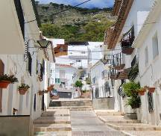Base 50 pax :  13.00 € net pax

Base 45 pax : 14.00 € net pax

Base 40 pax : 16.00 € net pax

Base 35 pax : 18.50 € net pax

Base 30 pax : 20.00 € net pax

Base 25 pax : 24.00 € net pax

Base 20 pax : 29.00 € net pax

Base 15 pax : 35.00 € net pax

Base 10 pax : 52.50 € net pax

**- Supplément excursion à Malaga ½ journée :**

Visite guidée panoramique de malaga, la Cathédrale, Gibralfaro, l’alcazaba, (vues extérieures) et temps libre.

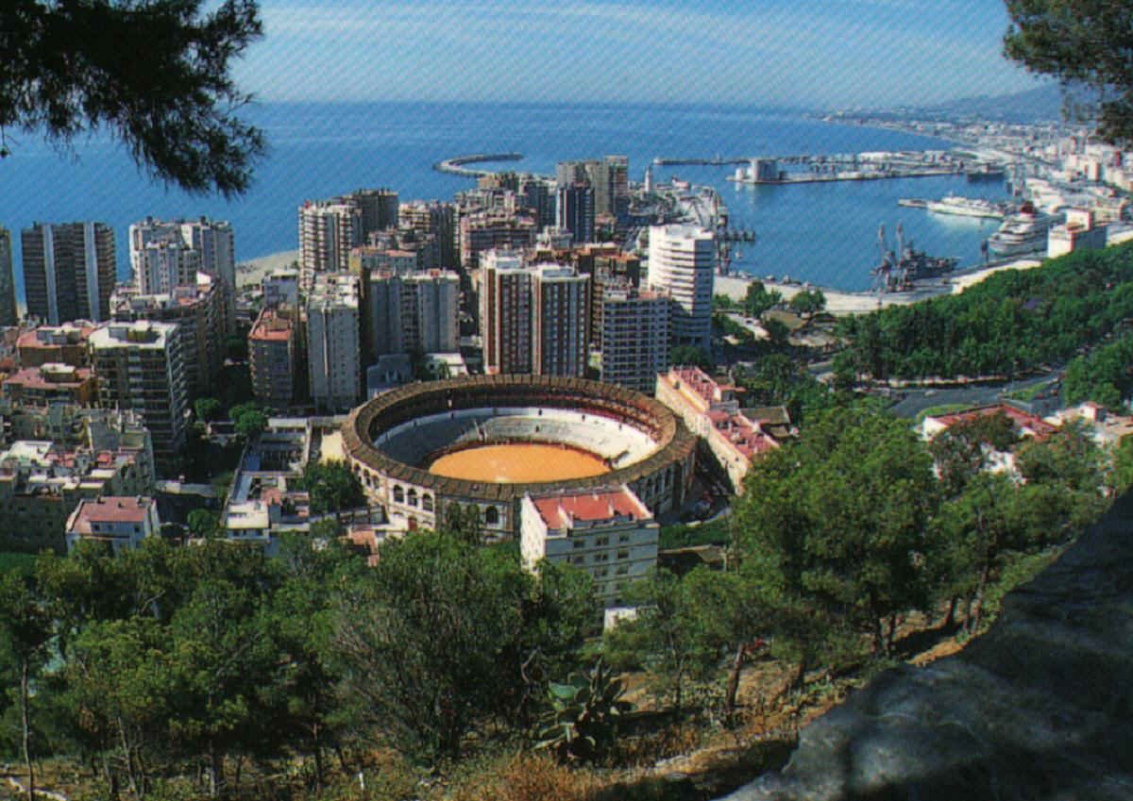Base 50 pax :  13.00 € net pax

Base 45 pax : 14.00 € net pax

Base 40 pax : 16.00 € net pax

Base 35 pax : 18.50 € net pax

Base 30 pax : 20.00 € net pax

Base 25 pax : 24.00 € net pax

Base 20 pax : 29.00 € net pax

Base 15 pax : 35.00 € net pax

Base 10 pax : 52.50 € net pax

**- Supplément excursion à Gibraltar / Marbella (journée complète) :**

Départ de votre hôtel en autocar le long de la Costa del Sol jusqu´à la Línea où l´on passe la frontière pour arriver à Gibraltar

-Gibraltar visite : visite en minibus des sites les plus intéressants et des vues panoramiques d´Espagne et de Gibraltar en écoutant une cassette sur l´histoire de Gibraltar. Visite des singes et de la grottes Saint Michael. Durée approximative d´une heure et demie et ensuite temps libre pour faire des achats.

Déjeuner en cours de visite

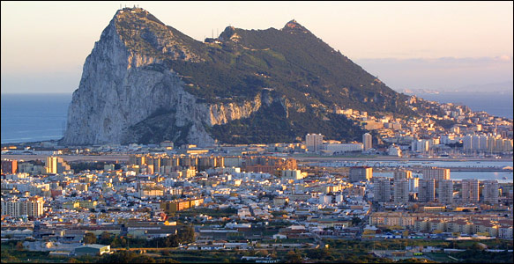Au retour arrêt à Marbella pour découvrir cette station balnéaire

Base 50 pax :  68.00 € net pax

Base 45 pax : 69.50 € net pax

Base 40 pax : 72.00 € net pax

Base 35 pax : 75.00 € net pax

Base 30 pax : 77.50 € net pax

Base 25 pax : 83.00 € net pax

Base 20 pax : 89.50 € net pax

Base 15 pax : 98.50 € net pax

Base 10 pax : 122.50 € net pax

**- Supplément excursion à Torrox (journée complète) :**

Départ vers la côte tropicale jusqu'à Torrox. Charmant petit village, visite de Torrox.

Déjeuner chez l’habitant pour découvrir les saveurs de la cuisine locale.

Au retour arrêt à Frigiliana pour découvrir ce merveilleux village

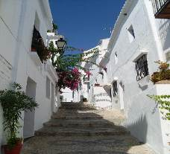Base 50 pax : 38.50 € net pax

Base 45 pax : 40.00 € net pax

Base 40 pax : 42.50 € net pax

Base 35 pax : 45.50 € net pax

Base 30 pax : 47.50 € net pax

Base 25 pax : 53.00 € net pax

Base 20 pax : 59.50 € net pax

Base 15 pax : 67.50 € net pax

Base 10 pax : 91.00 € net pax

**Circuit Passions Andalouses**

**Jour 1 : Aéroport de Malaga-Costa del sol**

Accueil du groupe à l´aéroport de Malaga

Transfert sur la Costa del Sol

Dîner et logement sur la Costa del Sol, hôtel Thb San Fermin 3* ou similaire

Hôtel Estival Torrequebrada 4* ou similaire

**Jour 2 : Costa del Sol-Nerja-Grenade**

Petit déjeuner à l´hôtel

Départ vers Nerja

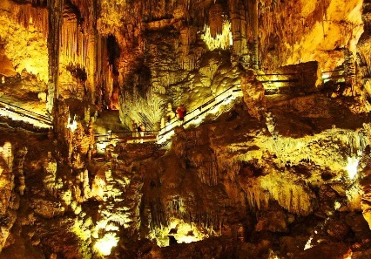Visite guidée de Nerja : **Entrée aux grottes**

Balcon d´Europe et les Grottes de Nerja

Déjeuner à Nerja

Continuation vers Grenade

*La ville est construite au pied de Sierra Nevada, chaîne de montagne qui culmine à 3398 mètres, le plus haut sommet d’Espagne.*

*C’est un assemblage magique de monuments, de ruelles, de quartiers et de lumières.*

*Son ambiance est difficile à évoquer, Arabe pendant 700 ans, tous ses quartiers historiques sont marqués par une culture raffinée qui s´éteignit avec l´arrivée des chrétiens en 1492.*

*Dernière ville Maure Espagnole.*

*Le Palais de l´ Alhambra et de ses jardins du Generalife, palais d´été de la famille royale Nasaries*

Dîner et Logement à Grenade, hôtel Don Juan 3* centre-ville ou similaire

Gran Hôtel Luna de Granada 4* centre-ville ou similaire

Possibilité en supplément d’assister à une soirée flamenco (voir supplément)

**Jour 3 : Grenade**

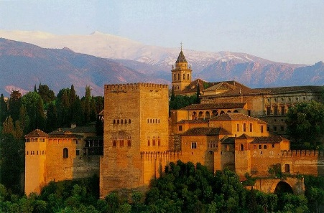Petit déjeuner à l´hôtel

Visite guidée de Grenade (avec guide local) : **Entrée incluse à l’Alhambra**

Alhambra-Generalife, Palais de Charles v et Alcazaba

Déjeuner à l´hôtel

Découverte du quartier de l’Albaycin

Dîner et logement à Grenade, hôtel Don Juan 3* centre-ville ou similaire

Gran Hôtel Luna de Granada 4* centre-ville ou similaire

|  |
| --- |
| **Jour 4 : Grenade – Cordoue** |

Petit déjeuner à l´hôtel

Route Vers Baena.

Arrêt à Luque, au coeur de la première région mondiale de production d´huile d´olive (possibilité d´achat)

Départ vers Cordoue

*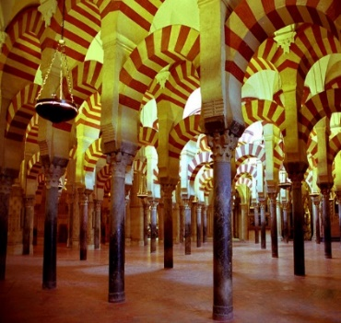Ancienne Capitale d´Al Andalus, au Xème siècle, Abderraman III fait de la ville UN Califat indépendant et une ville florissante, cultivée et raffinée ou vivaient en harmonie les trois religions, chrétiennes, musulmane et juive.*

*La Mosquée-Cathédrale est un extraordinaire construction arabe soutenue par près de milles colonnes de marbre, son autre originalité est d´intégrer une cathédrale gothique, baroque et plateresque.*

Déjeuner à Cordoue

Visite guidée de Cordoue (avec guide local) : **Entrée incluse à la Mosquée –Cathédrale**

Pont romain, Mosquée -Cathédrale, Quartier juif.

Dîner et logement à Cordoue, hôtel Maimonides 3* centre-ville ou similaire

Hôtel Conquistador 4* centre-ville ou similaire

|  |
| --- |
| **Jour 5 : Cordoue - Séville** |

Petit déjeuner à l´hôtel

Départ vers Séville

*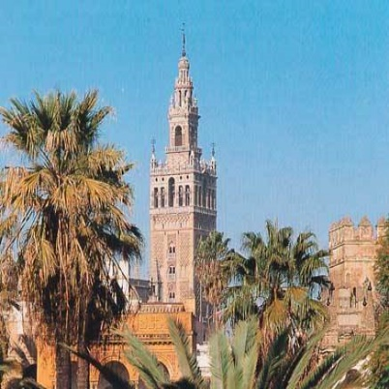Séville, Capitale de l´Andalousie, quatrième ville d´Espagne, construite sur les rives du Guadalquivir, principale fleuve de la région.*

*Pendant des siècles, les bateaux chargés d´or et des produits des Amériques arrivaient par ce fleuve pour être diffusés vers le Royaume d´Espagne et le reste de L´Europe*

*Riche d'un magnifique patrimoine artistique unique au monde où s'entrechoquent les civilisations à travers les siècles : les romains des empereurs Trajan et Hadrien, les*

*Wisigoths, les califes de Cordoue du 7ème au 11ème siècle, puis les Almohades avec le célèbre roi Al-Mansour*

Déjeuner à Séville

Visite guidée de Séville (avec guide local) : **Entrée incluse à la Cathédrale**

Giralda-cathédrale, quartier de Santa Cruz, parc de Marie Louise, place d’Espagne.

Diner et logement à Séville, hôtel Don Paco 3* centre-ville ou similaire

Hôtel NH Collection Sevilla 4* ou similaire

(Possibilité en supplément d´assister à une soirée Flamenco)

|  |
| --- |
| **Jour 6 : Séville – Jerez - Cadix** |

Petit déjeuner à l´hôtel

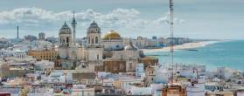Départ pour la visite d´un élevage de taureaux Continuation vers Jerez

Visite d´une cave à vin à Jerez

Déjeuner à Jerez de la Frontera

Continuation vers Cadix

Visite guidée Panoramique

Dîner et logement région de Cadix, hôtel Puerto de Santa Maria 3* ou similaire

Hôtel Vincci Costa Golf 4* ou similaire

|  |
| --- |
| **Jour7 : Cadix – Ronda - Costa de Sol** |

Petit déjeuner à l´hôtel

**Route des Villages Blancs

Déjeuner à Ronda

*La vielle ville de Ronda datant de l´an 711 est située à 113 km de la ville de Malaga et à une altitude de 800 mètres*

*Le pont neuf est l´une des attractions de la ville avec son précipice impressionnant qui sépare la vieille ville de la partie plus récente.*

*Le pont est une œuvre de 98 mètres de hauts, construite en pierres et composés de 3 arches*

*Ronda est bâtie sur un plateau entaillé par une gorge profonde. En raison de sa situation, la ville fut l´un des derniers bastions musulmans en Andalousie*

*L´ancienne ville Maure est caractéristique des villages Blancs d ´Andalousie.*

*De l´autres cotès du ravin, s´étend la ville moderne, les arènes les plus anciennes d’Espagne y ont étè construites à la fin du 18eme siècles, c’est pourquoi la ville est considérée comme le berceau de l´art Tauromachie*

Visite guidée de Ronda (avec guide local) : **Entrées aux Arènes**

Tajo, Arènes

Continuation vers la Costa Del Sol

Dîner et logement sur la Costa del Sol, hôtel Thb San Fermin 3* ou similaire

Hôtel Estival Torrequebrada 4* ou similaire

**Jour 8 : Costa del Sol –Aéroport de Malaga**

Petit déjeuner à l´hôtel

Transfert à l´aéroport de Malaga

Assistance à l´aéroport de Malaga

Fin de nos services

**Prix 2024 :**

|  |  |  |  |  |  |
| --- | --- | --- | --- | --- | --- |
| **Prix/net**  **Euros /pax** |  | **Avril**  **Octobre** | **Mai**  **Juin** | **Septembre** | **Suppl. ind.** |
| **50 pax** | **3\*\*\*** | 785.00 | 800.00 | 820.00 | 215.00 |
|  | **4\*\*\*\*** | 840.00 | 855.00 | 875.00 | 270.00 |
| **45 pax** | **3\*\*\*** | 800.00 | 820.00 | 840.00 | 215.00 |
|  | **4\*\*\*\*** | 855.00 | 875.00 | 895.00 | 270.00 |
| **40 pax** | **3\*\*\*** | 825.00 | 840.00 | 860.00 | 215.00 |
|  | **4\*\*\*\*** | 875.00 | 895.00 | 915.00 | 270.00 |
| **35 pax** | **3\*\*\*** | 850.00 | 870.00 | 890.00 | 215.00 |
|  | **4\*\*\*\*** | 905.00 | 925.00 | 945.00 | 270.00 |
| **30 pax** | **3\*\*\*** | 885.00 | 900.00 | 920.00 | 215.00 |
|  | **4\*\*\*\*** | 940.00 | 960.00 | 975.00 | 270.00 |
| **25 pax** | **3\*\*\*** | 905.00 | 920.00 | 940.00 | 215.00 |
|  | **4\*\*\*\*** | 960.00 | 980.00 | 995.00 | 270.00 |
| **20 pax** | **3\*\*\*** | 950.00 | 965.00 | 985.00 | 215.00 |
|  | **4\*\*\*\*** | 1005.00 | 1020.00 | 1040.00 | 270.00 |
| **15 pax** | **3\*\*\*** | 1040.00 | 1055.00 | 1080.00 | 215.00 |
|  | **4\*\*\*\*** | 1095.00 | 1115.00 | 1135.00 | 270.00 |

**Suppléments :**

- Supplément audiophone : 16.00 € nets pax Le système **audiophone** améliore le service des visites en **groupe**

- Supplément Semaine Sainte – du 24/03 au 31/03/24 : + 185.00 € nets pax

- Supplément feria de Séville - du 13/04 au 20/04/24 : +65.00 € nets pax

- Supplément show flamenco à Séville : + 33.00 € nets pax

- Supplément show flamenco à Grenade : + 33.00 € nets pax

- Supplément déjeuner paella à Séville : + 11.00 € nets pax

- Supplément déjeuner tapas à Cordoue : + 13.00 € nets pax

**Circuit Couleurs de l’Andalousie**

**Jour 1 : Aéroport de Malaga - Costa del sol**

Arrivée du groupe à l´aéroport de Malaga.

Transfert à l´hôtel ***

Dîner et logement sur la Costa del Sol, hôtel Thb San Fermin 3* ou similaire.

Hôtel Estival Torrequebrada 4* ou similaire.

**Jour 2 : Costa del Sol**

Journée libre en pension complète à l´hôtel.

*Possibilité d´excursion, voir supplément.

**Jour 3 : Costa del Sol-Ronda - Séville**

Petit déjeuner à l´hôtel.

Départ vers Ronda.

*La vieille ville de Ronda datant de l´an 711 est située à 113 km de Malaga et à une altitude de 800 mètres.*

*Le pont neuf est l´une des attractions de la ville avec son précipice impressionnant qui sépare la vieille ville de la partie plus récente.*

*Le pont est une œuvre de 98 mètres de hauts, construite en pierres et composés de 3 arches.*

*Ronda est bâtie sur un plateau entaillé par une gorge profonde. En raison de sa situation, la ville fut l´un des derniers bastions musulmans en Andalousie.*

*L´ancienne ville Maure est caractéristique des villages Blancs d ´Andalousie.*

*De l´autre côté du ravin, s´étend la ville moderne, les arènes les plus anciennes d´Espagne y ont été construites à la fin du 18 -ème siècle, c’est pourquoi la ville est considérée comme le berceau de l´art de la Tauromachie .*

Visite guidée de Ronda : **Entrée aux Arènes**

*Tajo, arènes*

Déjeuner à Ronda

Départ vers Séville

*Capitale de l´Andalousie, quatrième ville d´Espagne, construite sur les rives du Guadalquivir, principale fleuve de la région.*

*Riche d'un magnifique patrimoine artistique unique au monde où s'entrechoquent les civilisations à travers les siècles : les romains des empereurs Trajan et Hadrien, les wisigoths, les califes de Cordoue du 7ème au*

*11ème siècle, puis les Almohades avec le célèbre roi Al-Mansour (1184-1199) à qui on doit la fameuse Giralda, puis les rois catholiques et Ferdinand III de Castille...*

*Le barrio de Santa Cruz, l’ancienne Judería, ancien quartier juif traversé par ses nombreuses ruelles étroites avec ses grilles et ses fenêtres ouvragées, ses placettes ombragées, des terrasses de café et des restaurants Typiques.*

Dîner et Logement à Séville, hôtel Don Paco 3* centre-ville ou similaire.

Hôtel Sevilla Center 4* centre-ville ou similaire.

Possibilité en supplément d’assister à une soirée flamenco

**Jour 4 : Séville**

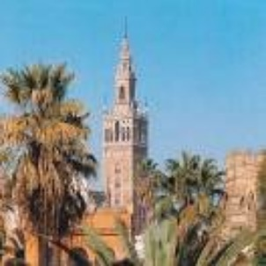Petit déjeuner à l´hôtel

Visite guidée de Séville avec guide local : **Entrée incluse à la Cathédrale**

*Giralda-cathédrale, Quartier de Santa Cruz et le Parc de Marie Louise.*

Déjeuner à Séville

Après Midi libre

Dîner et Logement à Séville, hôtel Don Paco 3*centre-ville ou similaire

Hôtel Sevilla Center 4* centre-ville ou similaire

**Jour 5 : Séville - Cordoue - Grenade**

Petit déjeuner à l´hôtel

Départ vers Cordoue

*Ancienne Capitale d´Al Andalus, au Xème siècle, Abderraman III fait de la ville un Califat indépendant et une ville florissante, cultivée et raffinée ou vivaient en harmonie les trois religions, chrétiennes, musulmane et juive.*

*La Mosquée-Cathédrale est une extraordinaire construction arabe soutenue par près de milles colonnes de marbre, sont autres originalités est d´intégrer une cathédrale gothique, baroque et plateresque.*

Visite guidée de Cordoue avec guide local : **Entrée incluse à la Mosquée –Cathédrale**

*Pont romain, Mosquée -cathédrale, Quartier juif.*

Déjeuner à Cordoue

Route Vers Baena.

Arrêt à Luque, au cœur de la première région mondiale de production d´huile d´olive (possibilité d´achat)

Continuation vers Grenade

*La ville est construite au pied de Sierra Nevada, chaîne de montagne qui culmine à 3398 mètres, le plus haut sommet d´Espagne.*

*C’est un assemblage magique de monuments, de ruelles, de quartiers et de lumières.*

*Son ambiance est difficile à évoquer, Arabe pendant 700 ans, tous ses quartiers historiques sont marqués par une culture raffinée qui s´éteignit avec l´arrivée des chrétiens en 1492*

*Dernière ville Maure Espagnole.*

*Le Palais de l´ Alhambra et de ses jardins du Generalife, palais d´été de la famille royale Nasaries*

Dîner et Logement à Grenade, hôtel Don Juan 3* centre-ville ou similaire

Hôtel Gran Luna de Granada 4* centre-ville ou similaire

Possibilité en supplément d’assister à une soirée flamenco

**Jour 6 : Grenade**

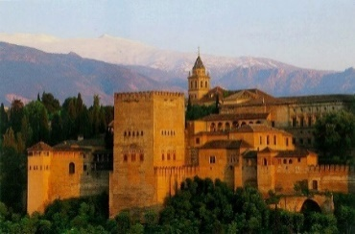Petit déjeuner à l´hôtel

Visite guidée de Grenade avec guide local : **Entrée incluse à l’Alhambra**

*Alhambra-Generalife, Palais de Charles v et Alcazaba*

Déjeuner à l´hôtel

Après midi libre

Dîner et logement à Grenade, hôtel Don Juan 3* centre-ville ou similaire

Hôtel Gran Luna de Granada 4* centre-ville ou similaire

**Jour 7 : Grenade – Nerja - Costa del Sol**

Petit déjeuner à l´hôtel

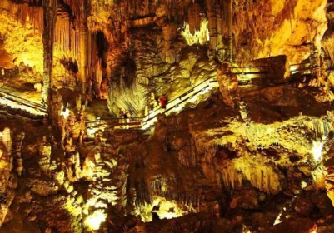Départ vers Nerja

Visite guidée de Nerja : **Entrée aux Grottes**

*Balcon d´Europe et les Grottes de Nerja*

Départ vers la Costa del Sol

Déjeuner à l´hôtel

Dîner et Logement Sur la Costa del Sol, hôtel Thb San Fermin 3* ou similaire

Hôtel Estival Torrequebrada 4* ou similaire

**Jour 8 : Costa del Sol – Aéroport de Malaga**

Petit déjeuner à l´hôtel

Transfert à l´aéroport de Malaga

Assistance à l´aéroport de Malaga

Fin de nos services.

**Prix 2024**

|  |  |  |  |  |
| --- | --- | --- | --- | --- |
| **Prix/net**  **Euros/pax** |  | **Avril/Mai/**  **Octobre** | **Juin /**  **Septembre** | **Suppl. ind.** |
| **50 pax** | **3\*\*\*** | 720.00 | 750.00 | 210.00 |
|  | **4\*\*\*\*** | 790.00 | 830.00 | 280.00 |
| **45 pax** | **3\*\*\*** | 735.00 | 765.00 | 210.00 |
|  | **4\*\*\*\*** | 805.00 | 840.00 | 280.00 |
| **40 pax** | **3\*\*\*** | 750.00 | 785.00 | 210.00 |
|  | **4\*\*\*\*** | 825.00 | 860.00 | 280.00 |
| **35 pax** | **3\*\*\*** | 780.00 | 810.00 | 210.00 |
|  | **4\*\*\*\*** | 850.00 | 885.00 | 280.00 |
| **30 pax** | **3\*\*\*** | 810.00 | 840.00 | 210.00 |
|  | **4\*\*\*\*** | 880.00 | 920.00 | 280.00 |
| **25 pax** | **3\*\*\*** | 820.00 | 850.00 | 210.00 |
|  | **4\*\*\*\*** | 890.00 | 925.00 | 280.00 |
| **20 pax** | **3\*\*\*** | 860.00 | 890.00 | 210.00 |
|  | **4\*\*\*\*** | 930.00 | 965.00 | 280.00 |
| **15 pax** | **3\*\*\*** | 935.00 | 970.00 | 210.00 |
|  | **4\*\*\*\*** | 1010.00 | 1055.00 | 280.00 |

**Nos Prix comprennent :**

- Autocar Grand Tourisme climatisé pendant Tous nos services

- Services hôteliers et restaurants mentionnés

- Visite des villes indiquées, guides locaux et entrées aux monuments mentionnés

- guide accompagnateur francophone du jour 1 aéroport au jour 8 aéroport

- ¼ de vin + ¼ d´eau minérale inclus aux repas

- Assistance à l´aéroport de Malaga

- 1 gratuité chaque 25 pax de paiement

**Suppléments :**

- Supplément audiophone : 14.00 € nets paxle système **audiophone** améliore le service des visites en **groupe.**

- Supplément semaine sainte - du 24/03 au 31/03/24 : + 195.00 € nets pax

- Supplément feria de Séville - du 13/04 au 20/04/24 : + 130.00 € nets pax

- Supplément show flamenco à Séville : +33.00 € nets pax

- Supplément show flamenco à Grenade : +33.00 € nets pax

- Supplément déjeuner paella à Séville : + 11.00 € nets pax

- Supplément déjeuner tapas à Cordoue : + 13.00 € nets pax

**- Supplément excursion à Mijas ½ journée :**

Mijas est un petit village typiquement andalou avec ses maisons blanches et ses ruelles étroites. L’arène, carrée, date de la domination arabe. Chapelle de la Virgen de la Peña est incrustée dans le rocher, son service “d’ânes taxis”, son balcon naturel d´où on admire la merveilleuse vue panoramique sur Fuengirola. Temps libre pour découverte personnelle et shopping dans les boutiques d’artisanat.

Base 50 pax :  13.00 € net pax

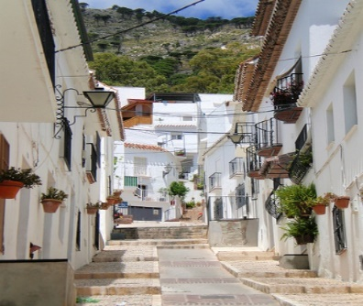Base 45 pax : 14.00 € net pax

Base 40 pax : 16.00 € net pax

Base 35 pax : 18.50 € net pax

Base 30 pax : 20.00 € net pax

Base 25 pax : 24.00 € net pax

Base 20 pax : 29.00 € net pax

Base 15 pax : 35.00 € net pax

Base 10 pax : 52.50 € net pax

**- Supplément excursion à Malaga ½ journée :**

Visite guidée panoramique de malaga, la cathédrale, Gibralfaro, l’Alcazaba, (vues extérieures) et temps libre.

Base 50 pax :  13.00 € net pax

Base 45 pax : 14.00 € net pax

Base 40 pax : 16.00 € net pax

Base 35 pax : 18.50 € net pax

Base 30 pax : 20.00 € net pax

Base 25 pax : 24.00 € net pax

Base 20 pax : 29.00 € net pax

Base 15 pax : 35.00 € net pax

Base 10 pax : 52.50 € net pax

**- Supplément excursion à Gibraltar (journée complète) :**

Départ de votre hôtel en autocar le long de la Costa del sol jusqu´à la Línea ou l´on passe la frontière pour arriver à Gibraltar

Visite en minibus des sites les plus intéressants et des vues panoramiques d´Espagne et de Gibraltar en écoutant une cassette sur l´histoire de Gibraltar. Découverte de la reserve des singes et des grottes Saint Michael. Durée approximative d´une heure et demie et ensuite temps libre pour faire des achats.

Déjeuner en cours de visite

Au retour arrêt à Puerto Banús (Port de Marbella) pour découverte.

Base 50 pax :  68.00 € net pax

Base 45 pax : 69.50 € net pax

Base 40 pax : 72.00 € net pax

Base 35 pax : 75.00 € net pax

Base 30 pax : 77.50 € net pax

Base 25 pax : 83.00 € net pax

Base 20 pax : 89.50 € net pax

Base 15 pax : 98.50 € net pax

Base 10 pax : 122.50 € net pax

**- Supplément excursion à Torrox (journée complète) :**

Départ vers la cote tropicale jusqu'à Torrox. Charmant petit village, visite de Torrox.

Déjeuner chez l’habitant pour découvrir les saveurs de la cuisine locale.

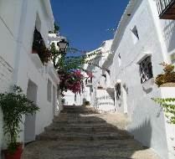Au retour arrêt a Frigiliana pour découvrir ce merveilleux village

Base 50 pax : 38.50 € net pax

Base 45 pax : 40.00 € net pax

Base 40 pax : 42.50 € net pax

Base 35 pax : 45.50 € net pax

Base 30 pax : 47.50 € net pax

Base 25 pax : 53.00 € net pax

Base 20 pax : 59.50 € net pax

Base 15 pax : 67.50 € net pax

Base 10 pax : 91.00 € net pax

**GRAND TOUR D’ANDALOUSIE – 2024**

**Jour 1 : Aéroport de Malaga - Costa del Sol**

Acceuil des clients à l’aéroport de Malaga

Transfert à l’hôtel

Diner et logement sur la Costa del Sol, hôtel Estival Torrequebrada 4* ou similaire

**Jour 2 : Costa del Sol / RONDA / CHICLANA DE LA FRONTERA**

Petit déjeuner à l’hôtel

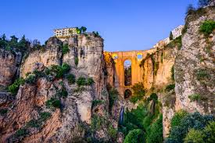Départ le long de la Costa del Sol, arrêt à Puerto Bañus, pour découvrir ce port de plaisance de Marbella.

Continuation vers Ronda

*La vielle ville de Ronda datant de l´an 711 est située à 113 km de la ville de Malaga et à une altitude de 800 mètres.*

*Le pont neuf est l´une des attractions de la ville avec son précipice impressionnant qui sépare la vieille ville de la partie plus récente.*

*Le pont est une oeuvre de 98 mètres de hauts, construite en pierres et composés de 3 arches.*

*Ronda est bâtie sur un plateau entaillé par une gorge profonde. En raison de sa situation, la ville fut l´un des derniers bastions musulmans en Andalousie.*

*L´ancienne ville Maure est caractéristique des villages Blancs d ´Andalousie.*

*De l´autres côtés du ravin, s´étend la ville moderne, les arènes les plus anciennes d´Espagne y ont étè construites à la fin du 18ème siècle, c’est pourquoi la ville est considérée comme le berceau de l´art Tauromachie.*

Déjeuner à Ronda

Visite guidée de Ronda (avec guide local) : entrée incluse aux arênes

Tajo, arènes.

Départ vers Arcos de la Frontera avec arrêt photo

Diner et logement à Chiclana de la Frontera, Hôtel Vincci Costa Golf 4* ou similaire

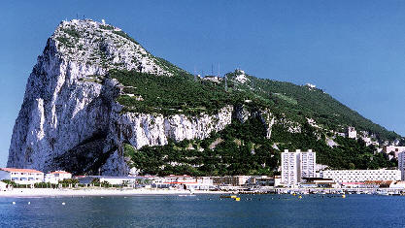**Jour 3 : GIBRALTAR**

Petit déjeuner à l’hôtel

Départ le long de la Costa de la luz, arrêt à Tarifa

Déjeuner à la Linea

Visite commentée du rocher de Gibraltar en Minibus

Diner et logement à Chiclana de la Frontera,

Hôtel Vincci Costa Golf 4* ou similaire

**Jour 4 : Cadix**

Petit déjeuner à l’hôtel

Tour panoramique de Cadix

Déjeuner à Cadix

Après- midi libre

Diner et logement à Chiclana de la Frontera, hôtel Vincci Costa Golf 4* ou similaire

**Jour 5 : Elevage de Taureaux / Jerez / Séville**

Petit déjeuner à l’hôtel

Visite d’un élevage de taureaux

Déjeuner

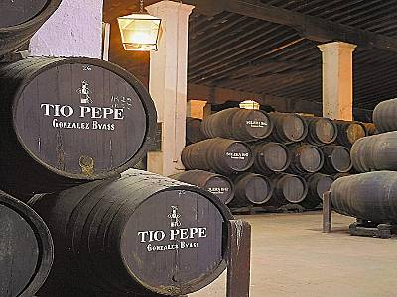Visite d’une cave à Jerez et dégustation

Continuation vers Séville

*Capitale de l´Andalousie, quatrième ville d´Espagne, construite sur les rives du Guadalquivir, principale fleuve de la région.*

*Pendant des siècles, les bateaux chargés d´or et des produits des Amériques arrivaient par ce fleuve pour être diffusés vers le Royaume d´Espagne et le reste de L´Europe.*

*Riche d'un magnifique patrimoine artistique unique au monde où s'entrechoquent les civilisations à travers les siècles : les romains des empereurs Trajan et Hadrien, les wisigoths, les califes de Cordoue du 7ème au 11ème siècle, puis les Almohades avec le célèbre roi Al-Mansour (1184-1199) à qui on doit la fameuse Giralda, puis les rois catholiques et Ferdinand III de Castille...*

*Le barrio de Santa Cruz, l’ancienne Juderia, ancien quartier juif traversé par ses nombreuses ruelles étroites avec ses grilles et ses fenêtres ouvragées, ses placettes ombragées, des terrasses de café et des restaurants typiques.*

Diner et logement à Séville**,** Hôtel Silken Al Andalus 4*ou similaire

En Supplément – Tour panoramique by night (voir supplément)

**Jour 6 : Séville**

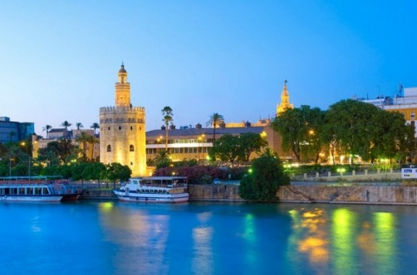Petit déjeuner à l’hôtel

Visite guidée de Séville (avec guide local) : Entrées incluses à la Cathédrale et à l’Alcazar

*Giralda-cathédrale et alcazar et quartier de Santa Cruz.*

Déjeuner à Séville

Tour panoramique de Séville

Diner et logement à Séville, hôtel Silken Al Andalus 4* ou similaire

**Jour 7 : Séville / Cordoue / Baeza**

Petit déjeuner à l’hôtel

Route pour Cordoue

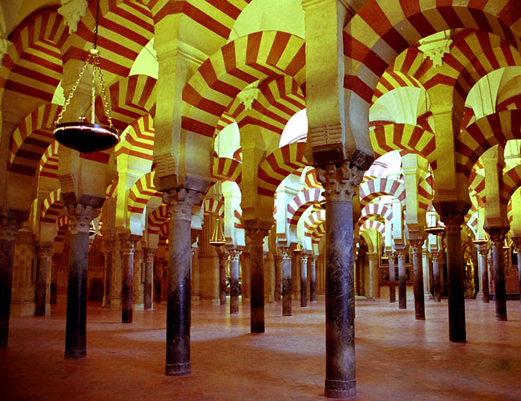Ancienne Capitale d´Al Andalus, au Xème siècle, Abderraman III fait de la ville un Califat indépendant et une ville florissante, cultivée et raffinée ou vivaient en harmonie les trois religions, chrétiennes, musulmane et juive.

La Mosquée-Cathédrale est une extraordinaire construction arabe soutenue par près de milles colonnes de marbre, son autre originalité est d´intégrer une cathédrale gothique, baroque et plateresque.

Déjeuner Tapas à Cordoue

Visite guidée de Cordoue (Avec guide local) : Entrée incluse à la Mosquée-Cathédrale

*Pont romain, Mosquée -cathédrale, Quartier juif.*

Continuation vers Baeza

Diner et logement à Baeza, Hôtel TRH Baeza 4* ou similaire

**Jour 8 : Baeza / Ubeda / Grenade**

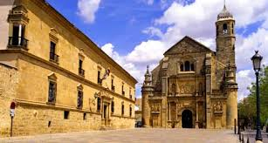Petit déjeuner à l’hôtel

Visite guidée (avec guide local) de Baeza

Visite d’un cooperative d’huile d’olive

Déjeuner à Baeza

Visite guidée (avec guide local) de Ubeda

Continuation vers Grenade

*La ville est construite au pied de Sierra Nevada, chaîne de montagne qui culmine à 3398 mètres, le plus haut sommet d´Espagne.*

*C’est un assemblage magique de monuments, de ruelles, de quartiers et de lumières.*

*Son ambiance est difficile à évoquer, Arabe pendant 700 ans, tous ses quartiers historiques sont marqués par une culture raffinée qui s´éteignit avec l´arrivée des chrétiens en 1492.*

*Dernière ville Maure Espagnole.*

*Le Palais de l´ Alhambra et de ses jardins du Generalife, palais d´étè de la famille royale Nasaries.*

Diner et logement à Grenade, Gran Hôtel Luna de Granada 4* ou similaire

Possibilité d’assister à un show flamenco (voir supplément)

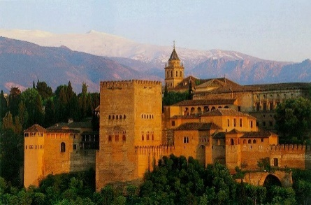**Jour 9 : Grenade / Sierra Nevada**

Petit déjeuner à l’hôtel

Visite guidée de l’Alhambra (avec guide local) : Entrée incluse à l’Alhambra

*Alhambra-Generalife, Palais de Charles v et Alcazaba*

Déjeuner à Grenade

Excursion à la Sierra Nevada

Diner et logement à Grenade, Gran Hôtel Luna de Granada 4* ou similaire

**Jour 10 : Grenade / Frigiliana / Malaga / Costa del Sol**

Petit déjeuner à l’hôtel

Départ vers la Costa Tropical

Découverte de Frigiliana, charmant village

Déjeuner à Torrox chez l’habitant

Tour Panoramique de Malaga, la Cathédrale, Gibralfaro, l’Alcazaba, (vues extérieures)

Diner et logement sur la Costa del Sol, HÔTEL Estival Torrequebrada 4* ou similaire

**Jour 11 : Costa del Sol**

Petit déjeuner à l’hôtel

Transfert à l’aéroport de Malaga

Assistance au départ

Fin de nos services

**Prix 2024**

**Mars**

Base 50 pax

En chambre double : 1150.00 € nets pax

Base 45 pax

En chambre double : 1170.00 € nets pax

Base 40 pax

En chambre double : 1200.00 nets pax

Base 35 pax

En chambre double : 1240.00 € nets pax

Base 30 pax

En chambre double : 1295.00 € nets pax

Base 25 pax

En chambre double : 1325.00 € nets pax

Base 20 pax

En chambre double : 1370.00 € nets pax

Supplément single : 305.00 € nets pax

**AVRIL**

Base 50 pax

En chambre double : 1160.00 € nets pax

Base 45 pax

En chambre double : 1180.00 € nets pax

Base 40 pax

En chambre double : 1215.00 nets pax

Base 35 pax

En chambre double : 1255.00 € nets pax

Base 30 pax

En chambre double : 1310.00 € nets pax

Base 25 pax

En chambre double : 1340.00 € nets pax

Base 20 pax

En chambre double : 1380.00 € nets pax

Supplément single : 315.00 € nets pax

**MAI ET OCTOBRE**

Base 50 pax

En chambre double : 1185.00 € nets pax

Base 45 pax

En chambre double : 1205.00 € nets pax

Base 40 pax

En chambre double : 1240.00 nets pax

Base 35 pax

En chambre double : 1280.00 € nets pax

Base 30 pax

En chambre double : 1335.00 € nets pax

Base 25 pax

En chambre double : 1365.00 € nets pax

Base 20 pax

En chambre double : 1410.00 € nets pax

Supplément single : 335.00 € nets pax

**Juin**

Base 50 pax

En chambre double : 1215.00 € nets pax

Base 45 pax

En chambre double : 1235.00 € nets pax

Base 40 pax

En chambre double : 1270.00 € nets pax

Base 35 pax

En chambre double : 1310.00 € nets pax

Base 30 pax

En chambre double : 1365.00 € nets pax

Base 25 pax

En chambre double : 1395.00 € nets pax

Base 20 pax

En chambre double : 1440.00 € nets pax

Supplément single : 355.00 € nets pax

**Septembre**

Base 50 pax

En chambre double : 1225.00 € nets pax

Base 45 pax

En chambre double : 1245.00 € nets pax

Base 40 pax

En chambre double : 1280.00 € nets pax

Base 35 pax

En chambre double : 1320.00 € nets pax

Base 30 pax

En chambre double : 1375.00 € nets pax

Base 25 pax

En chambre double : 1405.00 € nets pax

Base 20 pax

En chambre double : 1450.00 € nets pax

Supplément single : 360.00 € nets pax

**Nos prix comprennent :**

-Services hôteliers et restaurants mentionnés

-Autocar grand tourisme climatisé

-Guide accompagnateur francophone du J1 Aéroport au J11 Aéroport

-Visites des villes indiquées, guides locaux et entrées aux monuments indiquées

- ¼ vin + ¼ eau minérale aux repas

1 gratuité chaque 25 pax de paiement

**SUPPLÉMENTS :**

-Audioguide durant tout le circuit : 22.00 € nets pax

-Semaine Sainte ( Du 24/03 au 31/03/24 ) : + 130.00 € nets pax

-Feria de Séville ( Du 13/04 au 20/04/24) : + 100.00 € nets pax

-Déjeuner supplémentaire : 18.00 € nets pax (inclus ¼ vin + ¼ eau minérale)

-Soirée Flamenco à Grenade : 33.00 € nets pax

-Tour panoramique by night de Séville : 17.00 € nets pax

**Circuit Splendeurs Andalouses – 2024**

**Jour 1 : Aéroport de Malaga / Torremolinos ou environs**

Accueil du groupe et transfert à l’hôtel.

Dîner et logement à Torremolinos ou environs, Hôtel Thb San Fermin 3* ou similaire.

**Jour 2 : Torremolinos ou environs / Grenade**

Petit déjeuner à l’hôtel.

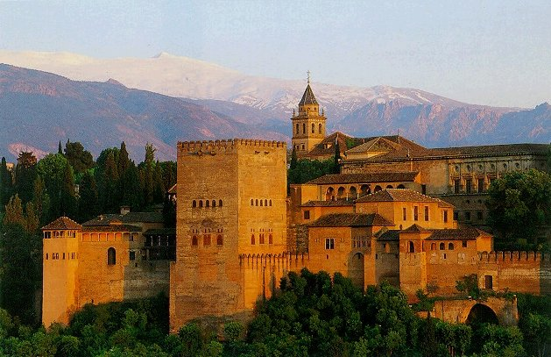Départ vers Grenade.

*La ville est construite au pied de Sierra Nevada, chaîne de montagne qui culmine à 3398 mètres, le plus haut sommet d’Espagne.*

*C’est un assemblage magique de monuments, de ruelles, de quartiers et de lumières.*

*Son ambiance est difficile à évoquer, Arabe pendant 700 ans, tous ses quartiers historiques sont marqués par une culture raffinée qui s´éteignit avec l´arrivée des chrétiens en 1492.*

*Dernière ville Maure Espagnole.*

*Le Palais de l´ Alhambra et de ses jardins du Generalife, palais d´été de la famille royale Nasaries.*

Déjeuner à grenade

Visite guidée de Grenade (avec guide local) : **entrée incluse à l’Alhambra + Jardins du Generalife.**

Dîner et logement à Grenade, hôtel Don Juan 3* ou similaire.

Possibilité d’assister à une soirée Flamenco (voir supplément).

**Jour 3 : Grenade / Cordoue / Séville**

Petit déjeuner à l’hôtel.

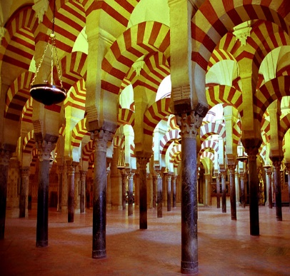Départ vers Baena, Arrêt à Luque, au cœur de la première région mondiale de production d’huile d’olive (possibilité d’achat).

Continuation vers Cordoue.

*Ancienne Capitale d´Al Andalus, au Xème siècle, Abderrahmane III fait de la ville UN Califat indépendant et une ville florissante, cultivée et raffinée ou vivaient en harmonie les trois religions, chrétiennes, musulmane et juive.*

*La Mosquée-Cathédrale est un extraordinaire construction arabe soutenue par près de milles colonnes de marbre, sont autres originalités est d´intégrer une cathédrale gothique, baroque et plateresque*.

Déjeuner Tapas à Cordoue.

Visite guidée (avec guide local) de Cordoue : **entrée incluse à la Mosquée-Cathédrale**.

Route vers Séville.

*Capitale de l´Andalousie, quatrième ville d´Espagne, construite sur les rives du Guadalquivir, principale fleuve de la région.*

*Pendant des siècles, les bateaux chargés d´or et des produits des Amériques arrivaient par ce fleuve pour être diffusés vers le Royaume d´Espagne et le reste de L´Europe*

*Riche d'un magnifique patrimoine artistique unique au monde où s'entrechoquent les civilisations à travers les siècles : les romains des empereurs Trajan et Hadrien, les wisigoths, les califes de Cordoue du 7ème au 11ème siècle, puis les Almohades avec le célèbre roi Al-Mansour.*

Dîner et logement à Séville, Hôtel NH Collection Sevilla 4* ou similaire.

En soirée possibilité de découverte de Séville by-night (voir supplément).

**Jour 4 : Séville / région Cadix**

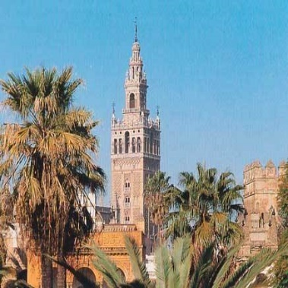Petit déjeuner à l’hôtel.

Visite guidée (avec guide local) de Séville : **entrées incluses à la cathédrale et à l’Alcazar.**

Déjeuner à Séville.

Route vers Cadix.

Tour d’orientation panoramique de Cadix.

Dîner et logement dans la province de Cadix, Hôtel Iberostar Royal Al Andalus 4* ou similaire.

**Jour 5 : Région Cadix / Medina Sidonia / Gibraltar / Torremolinos ou environs**

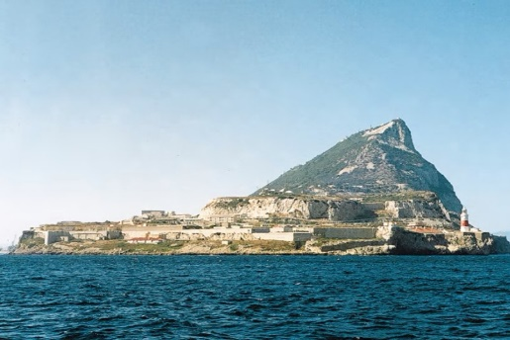Petit déjeuner à l’hôtel.

Visite d´un élevage de taureaux .

Départ vers Tarifa et route le long du détroit de Gibraltar.

Déjeuner à La Línea.

Entrée à Gibraltar (possibilité en supplément de visiter Gibraltar en minibus, voir supplément)

Continuation vers la Costa Del Sol.

Arrêt à Puerto Banús.

Diner et logement à Torremolinos ou environs, Hôtel Thb San Fermin 3* ou similaire.

**Jour 6 : Malaga / Mijas**

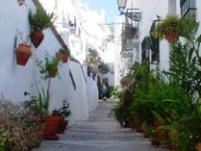Petit déjeuner à l’hôtel.

Tour d’orientation panoramique de Malaga et temps libre.

Déjeuner à l’hôtel.

Excursion à Mijas : Typique village Andalous, temps libre pour découverte personnelle.

Dîner et logement à Torremolinos ou environs, Hôtel Thb San Fermin 3* ou similaire

**Jour 7 : Torrox / Frigiliana**

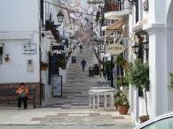Journée libre en pension complète à l’hôtel.

Possibilité d’excursion à Torrox et Frigiliana (voir supplément), superbes villages blancs.

Le matin, départ pour Torrox et ses vergers : visite guidée du village puis déjeuner typique chez l’habitant où vous découvrirez les saveurs de la cuisine locale.

L’après-midi, court trajet jusqu’à Frigiliana et découverte de ce village.

Retour à l’hôtel.

Diner et logement à Torremolinos ou environs, Hôtel Thb San Fermin 3*ou similaire

**Jour 8 : Torremolinos ou environs / Aéroport de malaga**

Petit déjeuner à l’hôtel.

Transfert à l’aéroport de Malaga.

Assistance au départ.

Fin de nos services.

**Prix 2024**

**Janvier / Février / Mars / Novembre / Décembre**

* Base 50/54 pax :

En chambre double : 671.00 € nets pax.

* Base 45/49 pax :

En chambre double : 685.00 € nets pax.

* Base 40/44 pax :

En chambre double : 705.00 € nets pax.

* Base 35/39 pax :

En chambre double : 730.00 € nets pax.

* Base 30/34 pax :

En chambre double : 755.00 € nets pax.

* Base 25/29 pax :

En chambre double : 770.00 € nets pax.

* Base 20/24 pax :
* En chambre double : 807.00 € nets pax.
* Base 15/19 pax :
* En chambre double : 896.00 € nets pax.
* Base 10/14 pax :

En chambre double : 1048.00 € nets pax.

Supplément single : 198.00 € nets pax.

**Avril / Octobre**

* Base 50/54 pax
* En chambre double : 700.00 € nets pax
* Base 45/49 pax
* En chambre double : 715.00 € nets pax
* Base 40/44 pax
* En chambre double : 735.00 € nets pax
* Base 35/39 pax
* En chambre double : 757.00 € nets pax
* Base 30/34 pax
* En chambre double : 776.00 € nets pax
* Base 25/29 pax
* En chambre double : 792.00 € nets pax
* Base 20/24 pax
* En chambre double : 825.00 € nets pax
* Base 15/19 pax
* En chambre double : 910.00 € nets pax
* Base 10/14 pax

En chambre double : 1061.00 € nets pax

Supplément single : 205.00 € nets pax

**Mai**

* Base 50/54 pax
* En chambre double : 711.00 € nets pax
* Base 45/49 pax
* En chambre double : 725.00 € nets pax
* Base 40/44 pax
* En chambre double : 745.00 € nets pax
* Base 35/39 pax
* En chambre double : 767.00 € nets pax
* Base 30/34 pax
* En chambre double : 787.00 € nets pax
* Base 25/29 pax
* En chambre double : 803.00 € nets pax
* Base 20/24 pax
* En chambre double : 836.00 € nets pax
* Base 15/19 pax
* En chambre double : 923.00 € nets pax
* Base 10/14 pax

En chambre double : 1073.00 € nets pax

Supplément single : 210.00 € nets pax

**Juin / Septembre**

* Base 50/54 pax

En chambre double : 759.00 € nets pax

* Base 45/49 pax

En chambre double : 773.00 € nets pax

* Base 40/44 pax

En chambre double : 792.00 € nets pax

* Base 35/39 pax

En chambre double : 816.00 € nets pax

* Base 30/34 pax

En chambre double : 836.00 € nets pax

* Base 25/29 pax

En chambre double : 852.00 € nets pax

* Base 20/24 pax

En chambre double : 885.00 € nets pax

* Base 15/19 pax

En chambre double : 972.00 € nets pax

* Base 10/14 pax

En chambre double : 1123.00 € nets pax

Supplément single : 215.00 € nets pax

**Nos prix comprennent :**

-Services hôteliers et restaurants mentionnés.

-Guide accompagnateur francophone durant tout le circuit.

-Autocar grand tourisme climatisé.

-Visites des villes indiquées, guides locaux et entrées aux monuments mentionnés.

-Boissons incluses (1/4 vin + ¼ eau minérale).

-1 gratuité chaque 25 pax de paiement.

**Suppléments :**

- Supplément Audiophone : 14.50 € nets pax Le système **audiophone** améliore le service des visites en **groupe.**

- Semaine Sainte (Du 24/03 au 31/03/24) : 165.00 € nets pax.

- Feria de Séville (Du 13/04 au 20/04/24) : 65.00 € nets pax.

- Déjeuner au restaurant à Malaga J6 : Spécialités de poissons : + 14.00 € nets pax.

- Soirée Flamenco à Grenade : 33.00 € nets pax.

- Séville by-night : 15.00 € nets pax.

- Visite commentée de Gibraltar en Minibus : 33.00 € nets pax.

- Déjeuner supplémentaire : 14.00 € nets pax (inclus ¼ vin + ¼ eau minérale).

- Excursion à Torrox (journée complète).

Départ vers la côte tropicale jusqu’à Torrox. Charmant petit village, visite de Torrox. Déjeuner chez l’habitant pour découvrir les saveurs de la cuisine locale.

Au retour, arrêt à Frigiliana pour découvrir ce merveilleux village.

Base 50 pax : 38.50 € net pax

Base 45 pax : 40.00 € net pax

Base 40 pax : 42.50 € net pax

Base 35 pax : 45.50 € net pax

Base 30 pax : 47.50 € net pax

Base 25 pax : 53.00 € net pax

Base 20 pax : 59.50 € net pax

Base 15 pax : 67.50 € net pax

Base 10 pax : 91.00 € net pax

**Circuit Trésors de l’Andalousie**

**Jour1 : Aéroport de Malaga-Costa del sol**

Accueil du groupe à l´aéroport de Malaga.

Transfert sur la Costa del Sol.

Dîner et logement sur la Costa del Sol, hôtel Thb San Fermin 3* ou similaire.

Hôtel Estival Torrequebrada 4* ou similaire.

**Jour 2 : Costa del Sol-Grenade**

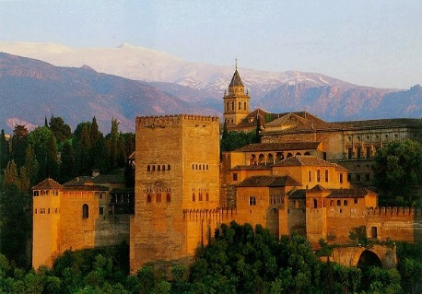Petit déjeuner à l´hôtel.

Départ vers Grenade.

La ville est construite au pied de Sierra Nevada, chaîne de montagne qui culmine à 3398 mètres, le plus haut sommet d´Espagne.

C’est un assemblage magique de monuments, de ruelles, de quartiers et de lumières Son ambiance est difficile à évoquer, Arabe pendant 700 ans, tous ses quartiers historiques sont marqués par une culture raffinée qui s´éteignit avec l´arrivée des chrétiens en 1492.

Dernière ville Maure Espagnole.

Le Palais de l´ Alhambra et de ses jardins du Generalife, palais d´été de la famille royale Nasaries.

Déjeuner à Grenade.

Visite guidée de Grenade (avec guide local) : **Entrée incluse à l’Alhambra.**

Alhambra-Generalife, Palais de Charles V et Alcazaba.

Dîner et logement Grenade, hôtel Don Juan 3* ou similaire.

Gran Hôtel Luna de Granada 4* ou similaire.

Possibilité en supplément d’assister à une soirée flamenco.

**Jour 3 : Grenade –Cordoue**

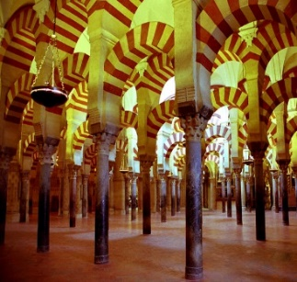Petit déjeuner à l´hôtel.

Route Vers Baena.

Arrêt à Luque, au cœur de la première région mondiale de production d´huile d´olive (possibilité d´achat).

Départ vers Cordoue.

Ancienne Capitale d´Al Andalus, au Xème siècle, Abderrahmane III fait de la ville un Califat indépendant et une ville florissante, cultivée et raffinée ou vivaient en harmonie les trois religions, chrétiennes, musulmane et juive.

La Mosquée-Cathédrale est un extraordinaire construction arabe soutenue par près de milles colonnes de marbre, son autre originalité est d´intègre rune cathédrale gothique, baroque et plateresque.

Déjeuner à Cordoue

Visite guidée de Cordoue (avec guide local) : **Entrée incluse à la Mosquée –Cathédrale.**

Pont romain, Mosquée -Cathédrale, Quartier juif.

Dîner et logement à Cordoue, hôtel Maimonides 3* ou similaire

Hôtel Conquistador 4* ou similaire

**Jour 4 : Cordoue-Séville**

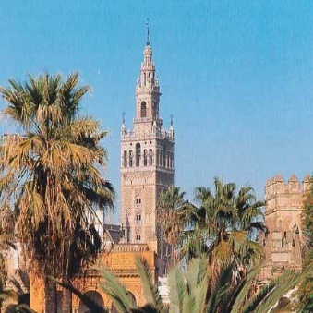Petit déjeuner à l´hôtel.

Départ vers Séville.

Capitale de l´Andalousie, quatrième ville d´Espagne, construite sur les rives du Guadalquivir, principale fleuve de la région.

Pendant des siècles, les bateaux chargés d´or et des produits des Amériques arrivaient par ce fleuve pour être diffusés vers le Royaume d´Espagne et le reste de L´Europe.

Riche d'un magnifique patrimoine artistique unique au monde où s'entrechoquent les civilisations à travers les siècles : les romains des empereurs Trajan et Hadrien, les wisigoths, les califes de Cordoue du 7ème au 11ème siècle, puis les Almohades avec le célèbre roi Al-Mansour (1184-1199) à qui on doit la fameuse Giralda, puis les rois catholiques et Ferdinand III de Castille...

Le barrio de Santa Cruz, l’ancienne Juderia, ancien quartier juif traversé par ses nombreuses ruelles étroites avec ses grilles et ses fenêtres ouvragées, ses placettes ombragées, des terrasses de café et des restaurants Typiques.

Déjeuner à Séville-

Visite guidée de Séville (avec guide local) : **Entrée incluse à la Cathédrale.**

Giralda-Cathédrale, Quartier de Santa Cruz, Parc de Marie Louise.

Dîner et Logement à Séville, Hôtel Don Paco 3* ou similaire

Hôtel NH Collection Sevilla 4* ou similaire

Possibilité en supplément d’assister à une soirée flamenco .

**Jour 5 : Séville-Ronda-Costa del Sol**

Petit déjeuner à l´hôtel.

Départ vers Ronda.

La vielle ville de Ronda datant de l´an 711 est située à 113 km de la ville de Malaga et à une altitude de 800 mètres.

Le pont neuf est l´une des attractions de la ville avec son précipice impressionnant qui sépare la vieille ville de la partie plus récente.

Le pont est une œuvre de 98 mètres de hauts, construite en pierres et composés de 3 arches.

Ronda est bâtie sur un plateau entaillé par une gorge profonde. En raison de sa situation, la ville fut l´un des derniers bastions musulmans en Andalousie.

L´ancienne ville Maure est caractéristique des villages Blancs d ´Andalousie.

De l´autre côté un ravin, s´étend la ville moderne, les arènes les plus anciennes d’Espagne y ont été construites à la fin du 18eme siècles, c’est pourquoi la ville est considérée comme le berceau de l´art Tauromachie.

Déjeuner à Ronda.

Visite guidée de Ronda : **Entrées incluses aux arènes.**

Tajo, Arènes et Cathédrale.

Continuation vers la Costa del Sol.

Dîner et logement à la Costa del Sol, Thb San Fermin 3* ou similaire.

Hôtel Estival Torrequebrada 4* ou similaire.

**Jour 6 : Costa del Sol**

Journée libre en pension complète à l´hôtel.

Possibilité d’excursion (voir supplément).

**Jour 7 : Costa del Sol**

Journée libre en pension complète à l´hôtel.

Possibilité d’excursion (voir supplément).

**Jour 8 : Costa del Sol –Aéroport de Malaga**

Petit déjeuner à l´hôtel.

Transfert à l´aéroport de Malaga.

Assistance à l´aéroport de Malaga.

Fin de nos services.

**Prix 2024 :**

|  |  |  |  |  |  |
| --- | --- | --- | --- | --- | --- |
| Prix/net  Euros/pax | Catégorie hôtel | Avril, Octobre | Mai  Juin | Septembre | Suppl. ind. |
| **50 pax** | **3\*\*\*** | 665.00 | 685.00 | 710.00 | 225.00 |
|  | **4\*\*\*\*** | 745.00 | 765.00 | 790.00 | 300.00 |
| **45 pax** | **3\*\*\*** | 675.00 | 695.00 | 720.00 | 225.00 |
|  | **4\*\*\*\*** | 755.00 | 775.00 | 800.00 | 300.00 |
| **40 pax** | **3\*\*\*** | 695.00 | 715.00 | 740.00 | 225.00 |
|  | **4\*\*\*\*** | 770.00 | 790.00 | 815.00 | 300.00 |
| **35 pax** | **3\*\*\*** | 715.00 | 740.00 | 760.00 | 225.00 |
|  | **4\*\*\*\*** | 795.00 | 815.00 | 840.00 | 300.00 |
| **30 pax** | **3\*\*\*** | 740.00 | 765.00 | 785.00 | 225.00 |
|  | **4\*\*\*\*** | 820.00 | 840.00 | 865.00 | 300.00 |
| **25 pax** | **3\*\*\*** | 750.00 | 770.00 | 795.00 | 225.00 |
|  | **4\*\*\*\*** | 830.00 | 845.00 | 870.00 | 300.00 |
| **20 pax** | **3\*\*\*** | 785.00 | 805.00 | 830.00 | 225.00 |
|  | **4\*\*\*\*** | 865.00 | 880.00 | 905.00 | 300.00 |
| **15 pax** | **3\*\*\*** | 855.00 | 875.00 | 900.00 | 225.00 |
|  | **4\*\*\*\*** | 930.00 | 950.00 | 975.00 | 300.00 |

**Nos Prix comprennent :**

- Autocar Grand Tourisme climatisé pendant Tous nos services

- Services hôteliers et restaurants mentionnés

- Visite des villes indiquées, guides locaux et entrée aux monuments mentionnés

- Guide accompagnateur francophone du jour 1 Aéroport au jour 8 Aéroport

- ¼ de vin + ¼ d´eau minérale inclus aux repas

- Assistance à l´aéroport de Malaga

- 1 gratuité chaque 25 pax de paiement

**Suppléments :**

- Supplément audiophone : 14.00 € nets paxle système **audiophone** améliore le service des visites en **groupe.**

- Supplément semaine sainte - du 24/03 au 31/03/24 : + 165.00 € nets pax

- Supplément feria de Séville - du 13/04 au 20/04/24 : +65.00 € nets pax

- Supplément show flamenco à Séville : +33.00 € nets pax

- Supplément show flamenco à Grenade : +33.00 € nets pax

- Supplément déjeuner paella à Séville : + 11.00 € nets pax

- Supplément déjeuner tapas à Cordoue : + 13.00 € nets pax

**- Supplément excursion à Mijas ½ journée :**

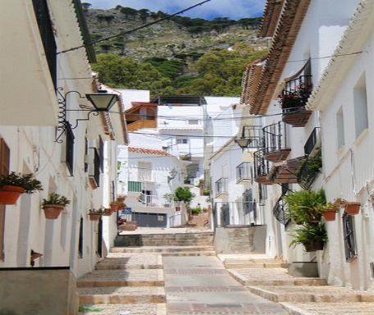Mijas est un petit village typiquement andalou avec ses maisons blanches et ses ruelles étroites. L’arène, carrée, date de la domination arabe. Chapelle de la Virgen de la Peña est incrustée dans le rocher, son service “d’ânes taxis”, son balcon naturel d´où on admire la merveilleuse vue panoramique sur Fuengirola. Temps libre pour découverte personnelle et shopping dans les boutiques d’artisanat.

Base 50 pax :  13.00 € net pax

Base 45 pax : 14.00 € net pax

Base 40 pax : 16.00 € net pax

Base 35 pax : 18.50 € net pax

Base 30 pax : 20.00 € net pax

Base 25 pax : 24.00 € net pax

Base 20 pax : 29.00 € net pax

Base 15 pax : 35.00 € net pax

Base 10 pax : 52.50 € net pax

**- Supplément excursion à malaga ½ journée :**

Visite guidée panoramique de Malaga, la cathédrale, Gibralfaro, l’alcazaba, (vues extérieures) et temps libre.

 Base 50 pax :  13.00 € net pax

Base 45 pax : 14.00 € net pax

Base 40 pax : 16.00 € net pax

Base 35 pax : 18.50 € net pax

Base 30 pax : 20.00 € net pax

Base 25 pax : 24.00 € net pax

Base 20 pax : 29.00 € net pax

Base 15 pax : 35.00 € net pax

Base 10 pax : 52.50 € net pax

**- Supplément excursion à Gibraltar / Marbella (journée complète) :**

Départ de votre hôtel en autocar le long de la Costa del Sol jusqu´à la Línea où l´on passe la frontière pour arriver à Gibraltar.

-Gibraltar visite : visite en minibus des sites les plus intéressants et des vues panoramiques d´Espagne et de Gibraltar en écoutant une cassette sur l´histoire de Gibraltar. Souvenirs. Visite des singes et de la grotte Saint Michael. Durée approximative d´une heure et demie et ensuite temps libre pour faire des achats.

Déjeuner en cours de visite.

Au retour arrêt à Marbella pour découvrir cette station balneaire.

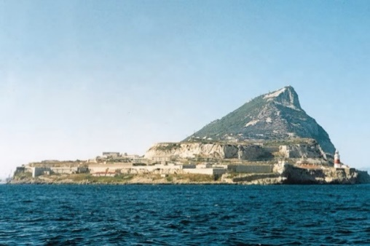Base 50 pax :  68.00 € net pax

Base 45 pax : 69.50 € net pax

Base 40 pax : 72.00 € net pax

Base 35 pax : 75.00 € net pax

Base 30 pax : 77.50 € net pax

Base 25 pax : 83.00 € net pax

Base 20 pax : 89.50 € net pax

Base 15 pax : 98.50 € net pax

Base 10 pax : 122.50 € net pax

**- Supplément excursion à Torrox (journée complète) :**

Départ vers la côte tropicale jusqu'à Torrox. Charmant petit village, visite de Torrox. Déjeuner chez l’habitant pour découvrir les saveurs de la cuisine locale.

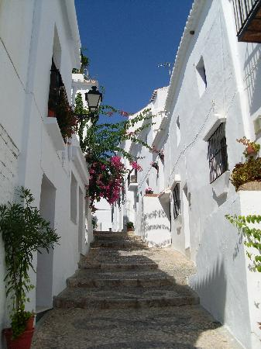Au retour arrêt à Frigiliana pour découvrir ce merveilleux village.

Base 50 pax : 38.50 € net pax

Base 45 pax : 40.00 € net pax

Base 40 pax : 42.50 € net pax

Base 35 pax : 45.50 € net pax

Base 30 pax : 47.50 € net pax

Base 25 pax : 53.00 € net pax

Base 20 pax : 59.50 € net pax

Base 15 pax : 67.50 € net pax

Base 10 pax : 91.00 € net pax